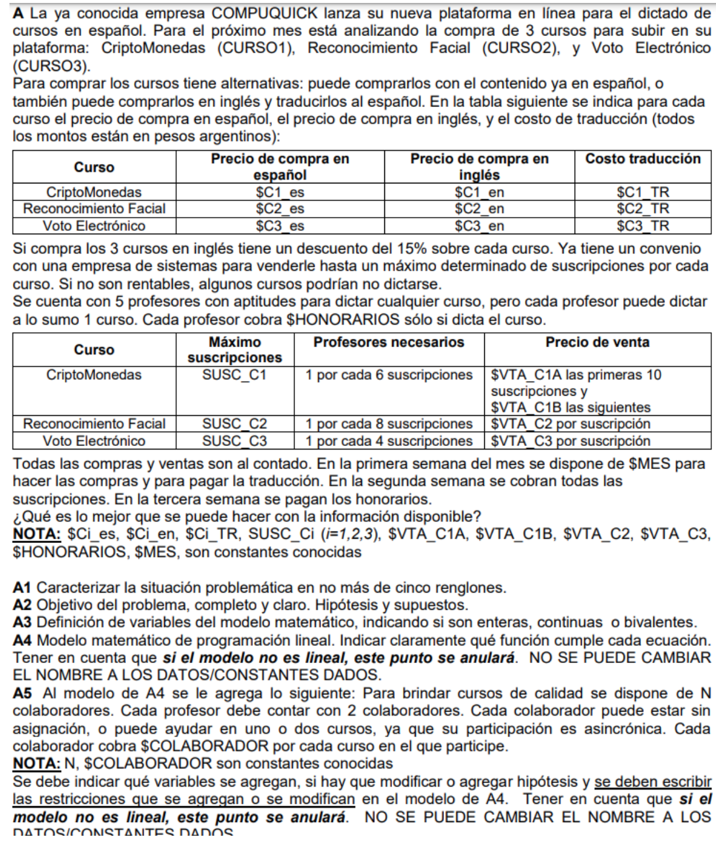

Variables

i = [1, 2, 3]

n = [1, 2, 3, 4, 5]

* YCiEspañol → Variable bivalente, es 1 si el curso es comprado en español, 0 en caso contrario
* YCiIngles→ Variable bivalente, es 1 si el curso es comprado en ingles, 0 en caso contrario
* CCi → Costo curso i
* YTodo_en_ingles → Varieble bivalente, vale 1 si los tres cursos son comprados en inglés, 0 en caso contrario
* CPC → Costo parcial de los cursos
* CT → Costo total de los cursos
* Descuento → Variable que toma el valor de CPC en caso que todos los cursos sean dictados en inglés
* profe_n_i → Variable bivalente que vale 1 si el profesor i toma el curso n, 0 si no
* CSi → Cantidad de suscriptores en el curso i
* profes_i → Cantidad de profes en el curso i
* costo_profes → Costo total destinado al pago de profesores
* GCi → Ganancia por venta curso i
* Y10 → Variable bivalente que indica si se vendieron 10 suscripciones del curso 1
* ganancia_venta_cursos → Ganancia total de la venta de los cursos

Restricciones

YCiEspañol + YCiInglés <= 1

CCi = $Ci_es * YCiEspañol + YCiIngles * $Ci_en * $Ci_TR

CPC = CC1 + CC2 + CC3

Descuento

Si compra los 3 cursos en inglés tiene un descuento del 15% sobre cada curso

3*Ytodo_en_inglés <= sum(YCi) <= 2 + Ytodo_en_ingles

if Ytodo_en_ingles == 0 ⇒ 0 <= sum(YCi) <= 2

if Ytodo_en_ingles === 1 ⇒ 3 <= sum(YCi) <= 3

CPC - M* (1 - YTodo_en_ingles) <= descuento <= CPC - M*(1-YTodo_en_ingles)

descuento <= M * YTodo_en_ingles

if Ytodo_en_ingles == 0 ⇒ -inf <= descuento<= inf

descuento <= 0

if Ytodo_en_ingles === 1 ⇒ CPC <= descuento<= CPC

descuento <= M

CT = CPC - descuento * 0.15

Cada profesor puede dictar a lo sumo 1 curso

sum(profe_1_i) <= 1

sum(profe_2_i) <= 1

sum(profe_3_i) <= 1

sum(profe_4_i) <= 1

sum(profe_5_i) <= 1

Suscriptores

0 <= CSi <= SUSC_Ci

profes_i = sum(profe_n_i)

CS1/6 - (0.5 + m) <= profes_1 <= CS1/6 + 0.9

if CS1 == 2 ⇒ -0.1667 <= profes_1 <= 1.2333 ⇒ profes_1 = 1

if CS2 == 7 ⇒ 0.6667 <= profes_1 <= 1.9667 ⇒ profes_1 = 2

if CS2 == 12 ⇒ 1.5 <= profes_1 <= 2.9 ⇒ profes_1 = 2

CS1/6 - (0.5 + m) + 1 <= profes_1 <= CS1/6 + 1.5

CS2/8 - (0.5 + m) + 1 <= profes_2 <= CS2/8 + 1.5

CS3/4 - (0.5 + m) + 1 <= profes_3 <= CS3/4 + 1.5

sum(profe_i) <= 5

costo_profes = sum(profes_i) * $HONORARIOS

Precio de venta cursos

GC1 = $VTA_C1A * X1_1 + $VTA_C!B * X1_2

GC2 = CS2 * $VTA_C2

GC3 = CS3 * $VTA_C3

0 <= X1_1 <= 10

10*Y10 <= X1_1 <= 10 - (1-Y10)

X1_2 <= M*Y10

if Y10 == 0 ⇒ 0 <= X1_1 <= 10

X1_2 <= 0

if Y10 == 1 ⇒ 10 <= X1_1 <= 10

X1_2 <= M

ganancia_venta_cursos = sum(GCi)



CT = $MES - excedente

ganancia_neta = excedente + ganancia_venta_cursos - costo_profes

z = ganancia_neta

max(ganancia_neta)

A5

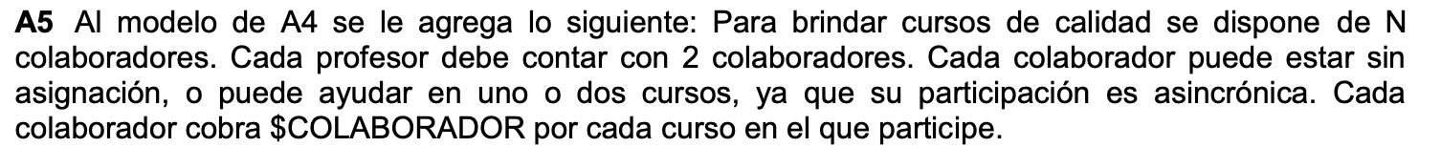

YCin → Variable bivalente que vale 1 si el colaborador n está en el curso i, 0 en caso contrario

Cada colaborador puede estar sin asignación, o puede ayudar en uno o dos cursos:

para cada n:

sum(YCin) <= 2

Cada profesor debe contar con 2 colaboradores

profes_1 * 2 = sum(YC1n)

profes_2 * 2 = sum(YC2n)

profes_3 * 2 = sum(YC3n)

sum(sum(YCin)) <= N

sum(YCin)*$COLABORADOR = costo_colaboradores

nuevo Z:

ganancia_neta = excedente + ganancia_venta_cursos - costo_profes - costo_colaboradores

<http://materias.fi.uba.ar/7114/>

<http://materias.fi.uba.ar/7114/parciales.php>

[MODELOS Y OPTIMIZACION I](http://materias.fi.uba.ar/7114/Docs/Tp20200801.pdf)